西南财经大学天府学院


2026届
本科毕业论文（设计）

论文题目： | 智能停车场车位引导与智能导航  系统设计与实现
学生姓名： | 邱宇鑫
所在学院： | 智能科技学院
专 业： | 智能科学与技术
学 号： | 42212629
指导教师： | 罗文佳
导师职称： | 教授

2026年03月
西南财经大学天府学院
毕业论文（设计）答辩修改记录
论文（设计）名 称 | 智能停车场车位引导与智能导航系统设计与实现
学生姓名 | 邱宇鑫 | 学 号 | 42212629 | 专 业 | 智能科学与技术
答辩时间 |  | 答辩教室 |  | 答辩结论
1 答辩环节中，答辩老师给出的修改意见，由学生在答辩现场自行记录，答辩完成后整理为文字内容。
2、修改措施与修改内容总结：学生完成答辩后修改论文，填写对应内容。

（注）：答辩直接通过同学，可以直接记录“无”。

修改后答辩老师签字：
时 间：
（装订在封2）

学术诚信声明
本人郑重声明:所呈交的毕业论文（设计）是本人在导师的指导下取得的成果。除文中已经注明引用的内容外，本论文不包含任何其他个人或集体已经发表或撰写过的作品成果。对本文的研究做出重要贡献的个人和集体，均已在文中以明确方式标明。因本毕业论文（设计）引起的法律结果完全由本人承担。
作者签名:

签字日期： 年 月 日
版权使用授权书
本人完全了解西南财经大学天府学院有关保留、使用学位论文(设计)的规定，同意西南财经大学天府学院保留并向国家有关部门或机构送交本毕业论文(设计)的复印件和电子版，允许毕业论文(设计)被查阅和借阅。本人授权西南财经大学天府学院可以将本毕业论文(设计)的全部或部分内容编入有关数据库进行检索，可以采用影印、缩印或扫描等复制手段保存和汇编本毕业论文(设计)。

作者签名： 导师签名：

签字日期： 年 月 日 签字日期： 年 月 日

智能停车场车位引导与智能导航系统设计与实现
摘要：城市里机动车数量不断增加，停车场车位难以查找、路径规划效率偏低等问题愈发突出。本文设计并实现了一套智能停车场车位引导与智能导航系统。针对传统A*算法在复杂停车场场景下存在路径平滑性不足、转弯较多和场景适应性不强等问题，系统在微信小程序、后端服务和数据库协同架构基础上，引入动态加权A*路径规划方法，并结合车位推荐评分机制完成“推荐车位-生成路径-导航引导”的闭环。算法实现中综合考虑搜索进度、转弯代价、局部通行环境和路径后处理，使路径规划在搜索效率与路径质量之间取得较好平衡；推荐模块则结合距离、楼层和用户偏好对空闲车位进行综合评分。实验结果表明，改进后的动态加权A*方法在路径长度、搜索效率和路径合理性上均优于传统A*算法，能够较好满足智能停车场导航场景的实际应用要求。本文研究对提高停车场智能化管理水平和改善用户停车体验具有一定参考价值。

关键词：智能停车；动态加权A*算法；路径规划；微信小程序
Design and Implementation of Intelligent Parking Lot Space Guidance and Intelligent Navigation System
Abstract：With the increasing number of motor vehicles in cities, problems such as difficulty in finding parking spaces and low path-planning efficiency have become more prominent. This paper designs and implements an intelligent parking lot space guidance and navigation system. To address the poor smoothness, excessive turning, and weak scene adaptability of the traditional A* algorithm in complex parking environments, the system adopts a collaborative architecture of WeChat Mini Program, backend services, and database, and builds a closed loop of parking-space recommendation, path generation, and navigation guidance. In path planning, a dynamic weighted A* method is introduced, together with turn-cost control, local traversability evaluation, and path post-processing, so that search efficiency and path quality can be balanced more effectively. In parking-space recommendation, available spaces are scored according to distance, floor difference, and user preferences. Experimental results show that the improved dynamic weighted A* method outperforms the traditional A* algorithm in path length, search efficiency, and path rationality, and can better satisfy the practical requirements of intelligent parking-lot navigation scenarios. This study provides a useful reference for improving the intelligent management level of parking lots and optimizing the parking experience of users.

Keyword:Intelligent parking;Dynamic Weighted A* algorithm;Path Planning;WeChat Mini Program

目 录

1 引言/绪论 1
1.1 研究背景 1
1.2 研究目的与意义 1
1.3 研究内容与方法 1
2 相关研究 2
2.1 传统路径规划算法研究 2
2.2 改进路径规划算法研究 2
2.3 车位分配与负载均衡策略研究 3
3 问题建模与系统总体设计 3
3.1 停车场场景建模 3
3.2 系统功能需求分析 4
3.3 系统总体架构设计 5
4 动态加权A*路径规划算法 5
4.1 传统A*算法原理 5
4.2 动态加权A*路径规划算法设计 6
4.3 算法实现与优化 6
5 车位分配与分区负载均衡策略 8
5.1 城市商业中心车位分配策略 8
5.2 交通枢纽车位分配策略 8
5.3 医院停车场车位分配策略 9
5.4 大型住宅社区车位分配策略 9
6 系统实现 10
6.1 微信小程序端实现 10
6.2 后端实现 13
6.3 管理后台实现 14
6.4 系统接口设计与集成 20
7 系统实验与性能分析 21
7.1 实验环境搭建 21
7.2 实验方案设计 23
7.3 性能分析与对比 24
7.4 实验结果分析 26
8 总结与展望 26
8.1 研究总结 26
8.2 研究不足与展望 27
参考文献 29
附录 31
致谢 32

1 引言/绪论
  - 研究背景
城市化进程持续推进，全球汽车保有量不断增加，城市停车资源供需矛盾日益突出，高峰时段停车场车位经常紧缺，车辆寻找停车位困难，这种情况已变成降低城市交通效率的主要原因，传统停车场管理主要依靠人工引导或静态标识系统，该模式运行效率不高，会导致交通拥堵，浪费现有资源。智能停车场路径规划和车位分配系统的相关研究，逐渐受到研究者关注，采用不同算法和技术手段后，智能停车场可以完成车位资源的动态分配，也可以完成路径优化，提高停车场运行效率，改善服务质量，同时，停车引导与信息系统的效果不只体现在算法指标上，也同驾驶员对引导方式、信息呈现和停车选择体验的主观感受有紧密联系^{[1]}。

1.2 研究目的与意义
本文围绕动态加权A*路径规划算法和车位推荐策略展开研究，对提高停车场运行效率和优化车主停车体验的实现路径进行分析。动态加权A*算法以传统A*算法为基础，根据搜索进度和局部通行环境动态调整权重系数，并引入转弯惩罚、局部通行代价与路径后处理机制，从而在搜索速度和路径质量之间取得平衡。与之配套的车位推荐模块则从空闲车位筛选、距离估计、楼层差异以及用户偏好评分等维度进行综合决策，为后续导航提供更合适的目标车位。上述内容既能够提升停车场单点导航能力，也能够为智能停车系统的实际落地提供较为清晰的技术路线。

1.3 研究内容与方法
本文分析动态加权A*算法在智能停车场路径规划中的应用，结合现有代码实现对核心算法、推荐逻辑、系统开发过程和运行性能进行整理。研究内容主要包括四个部分：一是梳理传统路径规划算法的特点与不足，明确停车场场景下的改进方向；二是设计动态加权A*算法，并补充开放列表优化、路径平滑和多算法比较机制；三是围绕空闲车位筛选、综合评分与导航联动，构建车位推荐策略；四是依托微信小程序与后端服务完成系统实现，并通过实验验证系统的可行性与有效性。

2 相关研究

2.1 传统路径规划算法研究
路径规划技术在智能停车场导航系统中占有主要位置，该技术表现会决定车辆寻找路径的速度和用户停车感受。传统路径规划算法主要包括Dijkstra算法、A*算法和广度优先搜索算法等。Dijkstra算法可以求解全局最短路径，但因为需要遍历较多节点，计算开销较大，在复杂停车场场景中无法满足实时性需求。广度优先搜索算法实现起来比较简单，它在规模上较小或者结构上比较规则的场景中适用，可是该算法没有启发式信息，搜索效率较低。比较来看，A算法在寻找最短路径时会利用启发式函数，这使得它既可以得到比较好的路径结果，又可以使搜索速度变快，所以在路径规划这一领域得到了比较多的使用^{[3]}。不过，普通A算法在停车场这类复杂环境中仍然存在一些不足，比如生成的路径可能出现较多转弯，平滑性也不够好，对于动态场景和各种导航需求，其适应能力也比较有限。所以，对智能停车场路径规划问题来说，研究者把提高传统算法的搜索效率与路径质量当作优化算法的重要工作。

2.2 改进路径规划算法研究
国内外学者由于传统路径规划算法在搜索效率、路径平滑性和复杂场景适应性上表现出的不足，提出了多种经过改进的路径规划算法。现有研究把重点放在启发式函数的优化、动态权重的调整、多算法的融合、多目标的路径优化等方向上。比如，在传统A算法中加入动态权重系数会提高查找前期的速度，而在接近目标节点时，路径质量也会得到改善，这样可以更好地平衡查找效率和最优性。也有研究把改进A算法同路径平滑及动态避障等办法结合起来，能够减少路径里多余的转折，并提高导航结果可行性和实际应用效果^{[4]}。一些研究按照具体应用场景，把路径长度、转弯次数、拥堵程度和安全性等因素归入路径代价函数，使用该方式进行更符合实际需要的多目标优化。改进后的路径规划算法在复杂环境下表现出更好的适应能力，也为智能停车场场景中的路径规划研究提供了重要参考^{[5-6]}。

2.3 车位分配与负载均衡策略研究
车位分配方法和负载均衡策略在智能停车场系统的研究中占有重要地位，研究人员希望停车资源受到限制时，利用提高车位利用率的方式来解决局部区域的拥堵状况。传统车位分配方式通常优先考虑距离或就近停车，这种方式实现起来比较简单，但会造成某些区域车位紧张而另外一些区域车位利用不足的情况。针对这个问题，有关研究开始使用负载均衡方法的方式，依靠停车场各个区域车位占用状况、车辆流入强度、用户需要特点，对车位资源进行动态分配^{[7]}。部分研究把用户偏好、停车时长预测、场景差异纳入考虑，在商业中心、交通枢纽、医院和住宅社区等不同类型停车场里采用差异化分配策略，从而实现提高整体运行效率的目标。车位分配和负载均衡策略可以解决停车资源分布不均的问题，这对提高智能停车场服务质量和系统运行效率有很大帮助。

3 问题建模与系统总体设计

3.1 停车场场景建模
把现实停车场环境抽象成数学模型，要把停车场内主要元素进行形式化表示，包括车位、通道、障碍物等内容，车位可以建成为二维坐标系里的离散点或区域^{[8]}，每个车位具有唯一标识符，标识符和对应几何位置信息绑定，通道供车辆行驶，可以表示成连接各个车位的线段集合，线段集合构成停车场内部的可行路径网络。障碍物主要包括立柱、墙壁、其他不可通行的区域，建模时将这些区域归为禁止通行的节点或区域。路径规划算法在运行过程中会直接排除这类区域。通过这种建模方式，停车场环境可以转化为包括节点和边的图结构，从而支撑后续动态加权A*算法的设计。该建模方法会考虑停车场内部设施的分布特性。车位既可能呈块状分布，也可能呈链状分布。分布状态会影响算法遍历节点的方式选择。
在具体实现阶段，停车场场景建模需要结合传感器数据^{[9]}，工程师还要建立实时信息更新机制。相关文献指出，超声波传感器和监控设备可以检测车位占用状态，系统把收集到的信息传回中心服务器进行处理。实时数据采集接入建模流程，停车场的变化会得到动态呈现，路径规划和车位分配策略的准确程度也会得到提高^{[10]}。最终形成的数学模型可以完整描述停车场静态布局，并且涵盖停车场动态使用状态，支持智能停车场系统对运行进行优化。

3.2 系统功能需求分析
智能停车场实际应用需求指导了本系统的设计工作，该系统拥有车位查询、路径规划、停车引导、车位状态管理、后台维护等功能。其中，用户端需要可以实时查看停车场空闲车位信息，并根据当前位置和目标车位生成合理的导航路径，以减少寻找车位的时间。系统还需要具备车位推荐与状态管理能力，通过对空闲车位进行综合评分，为用户提供更合适的停车目标，并尽量缓解局部区域的重复绕行。同时，后台管理系统应负责更新车位状态、发布系统公告、统计数据和维护运行，从而确保系统能够正常运转。系统设计保留了良好的扩展能力，可以支持后续接入支付接口、车辆定位接口和车位传感器接口等功能，从而达到满足智能停车场系统进一步升级和应用扩展需求的目的。

3.3 系统总体架构设计
本文系统整体运用微信小程序端、后端服务端、数据库和后台管理端相互结合的架构进行设计。微信小程序端主要面向普通用户，用户通过该端可以进行车位查询、规划路径、进行停车导航、管理个人信息等操作。后端服务端主要进行业务逻辑处理、动态加权A*路径规划算法计算、前后端数据交互。数据库用来保存用户信息、车位状态、地图节点、停车记录等重要数据。后台管理端用于对车位进行管理、对状态进行维护，并对系统运行进行管理。系统在进行架构设计时预先留出了扩展接口，可以接入支付接口、车辆定位接口、车位传感器接口等功能，进而提高系统的实用性和可扩展性。

4 核心算法设计与实现

4.1 传统A*算法基础
传统A*算法是一种广泛应用于路径规划领域的启发式搜索算法，其核心思想是通过结合起始节点到当前节点的实际代价与当前节点到目标节点的估计代价来实现高效搜索。在A*算法中，估价函数$f\left(n\right)$由两部分组成：从起始节点到当前节点$n$的实际代价$g\left(n\right)$以及从当前节点$n$到目标节点的估计代价$h\left(n\right)$，即$\text{f}\left(\text{n}\right)\text{=g}\left(\text{n}\right)\text{+h}\left(\text{n}\right)$。其中，$h\left(n\right)$通常采用曼哈顿距离或欧几里得距离作为启发函数，用于指导搜索方向。为了管理搜索过程中的节点，A*算法引入了开放列表（Open List）和关闭列表（Closed List）两个数据结构。开放列表用于存储待扩展的节点，而关闭列表则记录已扩展且不再需要考虑的节点。算法的搜索过程可概括为以下步骤：首先，将起始节点加入开放列表；然后，从开放列表中选择$f\left(n\right)$值最小的节点作为当前节点进行扩展；对于当前节点的每个邻居节点，计算其$f\left(n\right)$值并判断是否已存在于开放列表或关闭列表中；若不存在，则将其加入开放列表，否则更新其$f\left(n\right)$值并重新计算父节点指针；最后，当目标节点被加入开放列表或扩展时，算法终止，并通过回溯父节点指针生成最终路径。
尽管A*算法在全局路径规划中具有显著优势，但其性能仍受制于启发函数的设计。当$h\left(n\right)<L\left(n\right)$时，算法能够保证找到全局最优路径，但可能导致搜索节点过多，降低搜索效率；当$h\left(n\right)=L\left(n\right)$时，算法严格按照最短距离搜索，效率较高但路径可能非最优；当$h\left(n\right)>L\left(n\right)$时，算法搜索节点较少，但容易陷入局部收敛，无法得到全局最优解。因此，在实际应用中，如何设计合理的启发函数以平衡搜索效率与路径最优性成为关键问题。

4.2 动态权重与代价模型设计
本文发现传统A算法用于停车场停车场导航时，在路径平滑方面、转弯次数、对复杂环境适应能力等方面有不足^{[11]}，为此对一种动态加权A路径规划方法进行了改进。本文在传统A*算法评价函数中引入动态权重机制，这使算法在搜索前期可以适当增加启发式函数的影响，进而提高搜索速度。在接近目标节点时，逐渐降低权重，可以使路径结果更加合理。算法运用该方法在搜索效率和路径优化上可以达到较好平衡，让该方法更为适合停车场内部道路结构复杂、车辆通行条件多变的现实场景。本文结合停车场导航需求，在路径规划过程中考虑路径长度、转弯情况和场景适应性，生成的路径更贴合车辆实际行驶需求，为后续系统实现和实验分析奠定算法基础。

4.3 算法实现与路径优化
传统A*算法通常使用数组或未建立索引的普通堆结构来实现开放列表，该方法在进行节点查找和更新时效率比较低。本文设计了使用二叉最小堆的开放列表优化结构，以提高路径搜索效率。该结构主要在三个方面进行了改进，首先是预分配内存机制，也就是在初始化阶段预先分配固定大小的数组空间，以减少动态扩容所造成的额外开销。二是节点索引映射方式，本文利用Map结构保存节点键值和堆中位置的对应关系，由此把任意节点的查找复杂度降低到O(1)。三是节点更新方式，搜索中找到更好的路径时，能够直接定位并更新堆里已有的节点，然后通过上浮或下沉操作来完成重新排序。该结构和传统实现进行比较，在节点查找和更新执行上拥有更快的效率。表4.1给出了不同数据结构的操作复杂度对比。
表4.1 数据结构性能对比
操作类型 | 数组实现 | 未建立索引的普通堆 | 优化二叉最小堆
获取最小节点 | O(n) | O(1) | O(1)
插入节点 | O(1) | O(log n) | O(log n)
删除最小节点 | O(n) | O(log n) | O(log n)
查找任意节点 | O(n) | O(n) | O(1)
来源：不同开放列表数据结构操作复杂度对比
启发式函数的选择会直接影响A*算法的搜索效率和路径质量。本文实现了曼哈顿距离、欧几里得距离、切比雪夫距离、对角线距离以及加权曼哈顿距离等多种启发式函数。其中，曼哈顿距离适用于规则道路上的四方向移动场景，计算复杂度为O(1)；欧几里得距离适用于连续空间中的直线距离估计；切比雪夫距离和对角线距离适用于八方向搜索场景；加权曼哈顿距离可以按照方向或者场景特点进行适当调整。在本文形成的停车场道路模式中，车辆主要按照道路连通的方位行驶，所以本文选择曼哈顿距离作为默认的启发式函数。
因为A*算法生成的原始路径里可能有冗余节点，使路径不够平滑，本文又设计了路径优化器来处理搜索结果。路径优化主要分为两个步骤：首先是进行冗余消除，也就是依次检查路径上的连续节点，当发现相邻的三个节点位于同一条直线时，就删除中间的节点，这样可以减少不必要的拐点。路径平滑同样重要，指使用拉绳算法进行视线检测，从当前节点开始寻找可以直接到达的最远节点，然后用直线进行连接，这样能够减少路径里多余的转折，让导航路径更加平滑，提高可行驶性^{[12]}。
为了实现不同路径规划算法间灵活的切换和性能比较，本文设计了路径规划算法管理器来统一管理动态加权A*算法、标准A算法和快速A这三种算法。系统会利用setCurrent方法来切换当前的算法，同时通过findPath方法执行路径的搜索，并且利用compare方法分析和对比不同算法的性能。在此期间，管理器会把在搜索过程中所产生的统计信息记录下来，比如扩展节点数、访问节点数、路径长度、计算时间和权重变化次数等指标，以此来给后续的算法调优和性能分析提供量化的依据。

4.4 车位推荐与导航协同策略
当前系统并未将车位分配抽象为独立的大规模分区调度模型，而是将推荐逻辑作为导航前置决策的一部分，与路径规划协同实现。后端首先依据停车场编号、车位状态和车辆类型筛选可用车位；当用户未显式提供当前位置时，系统以入口节点作为默认起点，从而保证推荐流程可以与实际导航入口保持一致。该设计更符合现有代码结构，也更适合在论文中作为核心算法章节中的一个子模块进行描述。
在推荐评分阶段，系统主要综合考虑距离、楼层差异和用户偏好三个维度。距离评分用于衡量起点到候选车位的接近程度，楼层评分用于反映跨层停放带来的额外成本，偏好评分则依据是否靠近出口、是否位于首层、是否适配无障碍或新能源需求等条件进行修正。最终采用加权求和方式形成综合得分，并按得分高低输出候选结果。与原先按场景拆分的大段策略描述相比，这种写法与 recommendationController 中的实际实现更加一致，也更容易与后续导航实验形成对应关系。
在导航联动方面，推荐模块输出的目标车位会作为小程序路径规划页面的终点输入，前端再调用 PathfindingManager 执行动态加权A*、标准A*和快速A*之间的切换与比较。这样，系统形成了“空闲车位筛选-推荐目标确定-路径规划计算-前端可视化导航”的完整链路。将车位推荐逻辑并入核心算法章节后，论文结构更加紧凑，也能够更加准确地反映当前系统的真实实现重点。

5 系统实现

5.1 微信小程序端实现
微信小程序端是本系统面向普通用户的主要使用入口，负责完成车位查询、停车导航、寻车服务和个人信息管理等功能。为了降低用户使用门槛、提升系统可访问性，本文选择微信小程序作为前端实现平台。用户无需额外下载安装独立应用，只需通过微信即可进入系统，具有良好的便捷性和普及性。

5.1.1 小程序端总体设计
微信小程序端使用模块化开发方式进行实现，系统包括首页、导航页和个人中心页等功能页面。其中，首页主要用来展示停车场的总体概况，空闲车位的显示信息、常用的功能入口是主要部分。导航页进行路径规划、路线显示和停车引导工作，个人中心页可以显示用户基本信息和有关服务项目。按照该页面划分形式，系统结构比较清晰，可以满足用户停车过程中的主要操作需要。
在小程序端的程序结构上，主要包括了页面层、逻辑层和数据层。页面层主要承担界面展示和用户交互工作，逻辑层主要处理业务逻辑和事件响应，数据层主要和后端接口进行通信并更新页面状态。系统调用后端接口得到车位状态、导航路径和用户信息，以实现前后端的协同工作。

5.1.2 首页功能实现
首页是用户进入系统后的第一个页面，主要承担信息展示和功能入口组织的作用。系统在首页中展示停车场地图概览、空闲车位信息以及导航、地图、个人中心等快捷入口，使用户能够快速进入所需功能模块。
为了增强用户体验，首页采用卡片式布局展示主要内容，并结合图标突出不同功能的入口位置。用户点击相应按钮后，可直接跳转到导航页面或个人中心页面。该设计方式界面简洁，操作路径短，适合小程序端轻量化应用的特点，见图6.1。
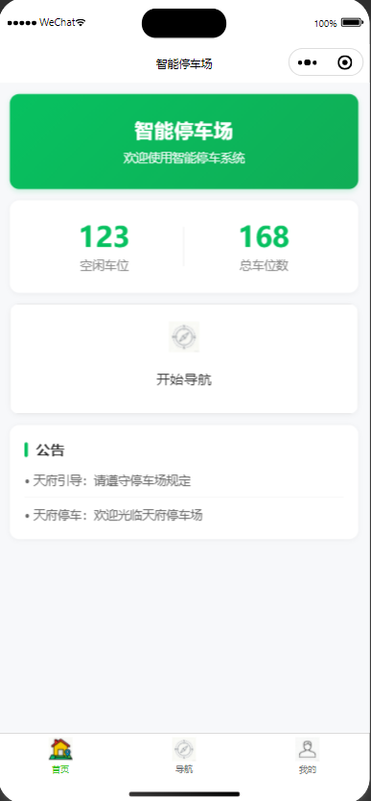
图6.1 微信小程序首页首页

5.1.3 导航功能实现
导航功能属于微信小程序端的重要功能。用户进入导航页面后，系统利用停车场地图数据、当前位置、目标车位信息，通过路径规划算法生成推荐路径，并在页面上用可视化的方式进行展示^{[13]}。导航过程中，系统可以显示出路径的走向和目标的具体位置，帮助用户比较快地找到可用的车位。
小程序端把停车场道路节点与路径关系表示成图结构数据，并利用A*路径规划算法进行路径搜索。停车场内部道路比较复杂，系统对地图数据进行了预处理，统一管理节点、边和车位位置。该方法方便进行路径计算，也利于前端页面绘制导航路线。
小程序端封装了地图数据和路径搜索工具模块，使导航逻辑和页面显示分离开。这样提高代码的可维护性，也方便对导航算法进行优化和升级。见图6.2。
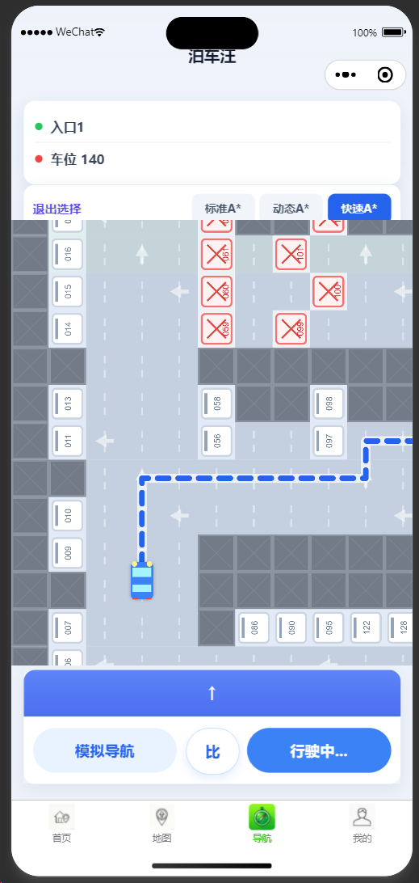
图6.2 导航页

5.1.4 地图显示与车位渲染实现
小程序通过实现停车场地图和车位的可视化渲染功能，来直观展示停车场内部结构。系统依据预先处理完成的地图元素数据，在页面内进行道路、区域、车位信息的绘制，同时通过不同颜色把空闲车位和已占用车位等状态加以区分，让用户可以快速识别当前的停车资源情况。在车位渲染时，系统通过后端返回的车位状态来对页面显示内容进行动态更新。车位状态发生变化时，前端页面可以重新获取数据并刷新显示，这使得用户看到的信息具有较好的实时性。小程序端利用该方法，来实现车位状态展示和后台数据更新的联动，见图6.3。

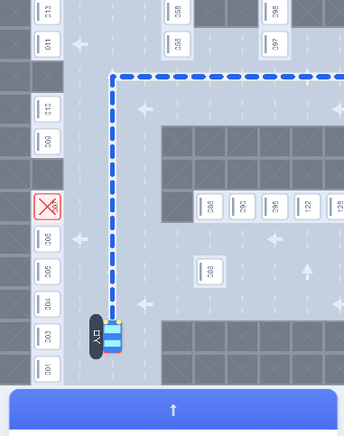
图6.3 导航渲染

5.1.5 小程序端与后端交互实现
微信小程序端通过网络请求与后端服务进行通信，主要包括车位信息获取、路径规划结果获取和用户数据读取等内容。当前端页面加载或用户触发操作时，小程序会向后端发送请求，并根据返回结果更新页面显示。
这种设计方式使小程序端主要负责界面展示和交互处理，而将核心业务逻辑和数据管理放在后端完成，从而降低了前端复杂度，也有利于系统后续维护与扩展。前后端分离的实现方式提高了系统整体的灵活性和可管理性。

5.2 后端实现
后端构成系统的主要中心处理模块，它负责前后端数据交互和业务逻辑处理，并进行车位状态管理，还负责调用路径规划算法。本文后端运用Node.js和Express模式进行开发工作，并利用MongoDB数据库完成用户信息、车位数据、地图节点与停车记录等内容的储存和管理。在系统运行过程中，后端一方面接收微信小程序和后台管理端发送的请求，并且完成车位查询、路径计算、状态上更新的功能。系统另一方面会把处理结果以接口形式返回给前端，从而保证了系统的实时性和稳定性。后端架构设计拥有良好的接口接入能力，便于后续功能扩展，该系统可以支持接入支付接口、车辆定位接口、车位传感器接口等外部服务，以此会增强系统的实用性和可扩展性。

5.3 管理后台实现
停车场运营管理、状态监控和数据维护等方面的需求需要得到满足，本文在微信小程序前台之外，设计并实现了一套独立的后台管理系统。该系统使用前后端分离模式，前端利用Vue3、Vite和Element Plus进行开发，后端依靠Node.js及Express并结合MongoDB来完成实现。后台管理系统主要负责停车场、车位、用户、公告和统计数据等方面的管理，同时依靠统一接口来和小程序端进行数据联动，这样便构成了前台服务用户、后台支撑运营的完整系统闭环。

5.3.1 系统总体结构
后台管理系统整体运用分层设计模式，包括表示层、业务逻辑层和数据持久层三部分。
表示层主要是由后台管理前端所构成，其负责管理员登录、菜单导航、图表展示、数据录入、进行交互反馈。系统使用单页应用模式，利用Vue Router进行页面路由切换，依靠Pinia来管理用户登录状态及权限信息，并且通过Element Plus生成包括表单、表格、对话框与卡片在内的管理界面。
Express服务器负责承担业务逻辑层，并按照路由层、控制器层和数据模型层的结构来组织代码。路由层接收请求并把请求分发到对应的控制器。控制器层进行停车场管理、车位管理、统计分析、系统公告等具体业务逻辑的实现。模型层使用Mongoose定义了管理员、停车场、车位、交易记录、系统公告等中心数据模型。
数据持久层使用MongoDB存储系统运行数据。MongoDB拥有文档型数据结构灵活、扩展性较强等特点，适合存储停车场中结构较复杂、变化频繁的数据，包括车位状态、管理员权限、系统配置及统计报表等内容。

5.3.2 前端管理界面实现
后台前端用Vue3组合式API进行开发，且把Vite当作建立工具，使开发时的热更新效率和项目打包速度得到提高。系统界面整体采用侧边栏和顶部导航栏的布局模式，左侧菜单用来组织不同业务模块，顶部区域用来展示面包屑导航、用户信息和退出登录等操作。
系统在路由设计上依据功能模块对页面进行划分，包括仪表盘、停车管理、用户管理、地图管理、系统设置、数据分析和财务管理等模块。各页面经过嵌套路由载入统一布局，维持界面结构的一致性，并且有利于后续的扩展。为了使用户获得更好的体验，系统在页面切换时加入了缓存和过渡动画，对停车状态及停车记录等高频访问页面进行保活处理，以此来减少因重复渲染而产生的性能损耗。
接口通信上，前端对Axios进行了统一封装。系统在请求发起之前，会自动地从本地存储中读取JWT令牌并把它写入请求头里面。系统在收到响应后会统一判断请求结果，然后进行消息提示以处理异常情况。前端页面利用这种方式编写代码时，无需重复进行认证与异常处理逻辑的处理，代码复用性和系统可维护性得到提高。

5.3.3 后端服务实现
后台后端利用Express建立RESTful API服务，同时引入Helmet、CORS、Morgan、Compression、请求速率限制中间件（Express Rate Limit，ERL）等中间件来提高系统的安全性和可用性。其中，Helmet会对安全响应头进行设置，CORS会对跨域访问进行控制，Morgan会对访问日志进行记录，Compression会对响应内容进行压缩，ERL会对高频请求进行限制，以防止接口被恶意调用。
接口组织方面，系统根据业务类型把其划分为认证管理、停车管理、地图管理、导航管理、系统管理、数据分析、财务管理这些路由模块。每类路由都对应一个独立的控制器，这样可以比较好地实现模块之间的解耦。比如认证模块管理工作员的登录、登出和密码修改。停车模块主要负责停车场和车位信息的增删改查工作，分析模块主要负责统计数据的生成和报表的查询工作。系统模块进行参数配置，日志管理、公告发布。
Mongoose被系统用于建立对象文档模型，主要用于数据库访问。就管理员模型而言，系统对用户名、密码、角色、权限、状态和最后登录时间等字段进行了定义，同时利用中间件在保存之前对密码自动执行加密处理。本文使用车位模型作为实例，对车位编号、楼层、区域、状态、坐标位置和占用信息等字段进行了整体定义，并且对经常进行查询的字段建立索引，以达到提高查询效率的目的。

5.3.4 关键功能模块实现
（1）管理员登录与鉴权
后台系统使用基于JWT的身份认证方式。管理员提交用户名和密码之后，后端会对输入的数据进行完整性校验，再查询管理员信息并比对经过加密处理的密码。验证通过以后，服务器会生成令牌并返回给前端。前端把令牌保存到本地存储，在后续请求中自动携带。后端认证中间件会对每一次请求的令牌进行解析、校验，并且进一步检查账户状态，只有认证通过的管理员才可以访问后台接口。该机制实现起来简单，扩充方便，适用本系统的前后端分离模式，见图6.4。
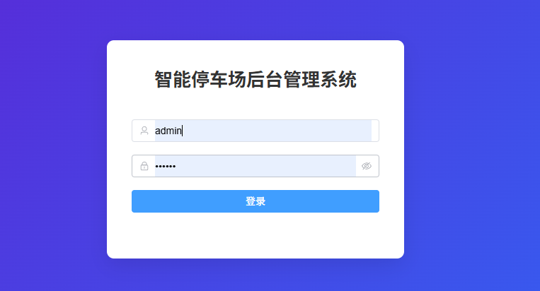
图6.4 管理员登录
（2）仪表盘模块
仪表盘用来展示后台系统的主要运行数据，管理员进入系统后看到的便是该页面。系统通过卡片和图表结合的方式展示当前车位占用率、当日车流量、总车位数和今日收入等重要指标，并利用ECharts进行占用率趋势图、收入统计图、车位分布图、高峰时段分析图的绘制。仪表盘也集成了重置车位状态、启动数据模拟、停止模拟、导出数据和发送系统通知等快捷操作，管理人员可以径直在首页上完成高频控制任务，见图6.5。
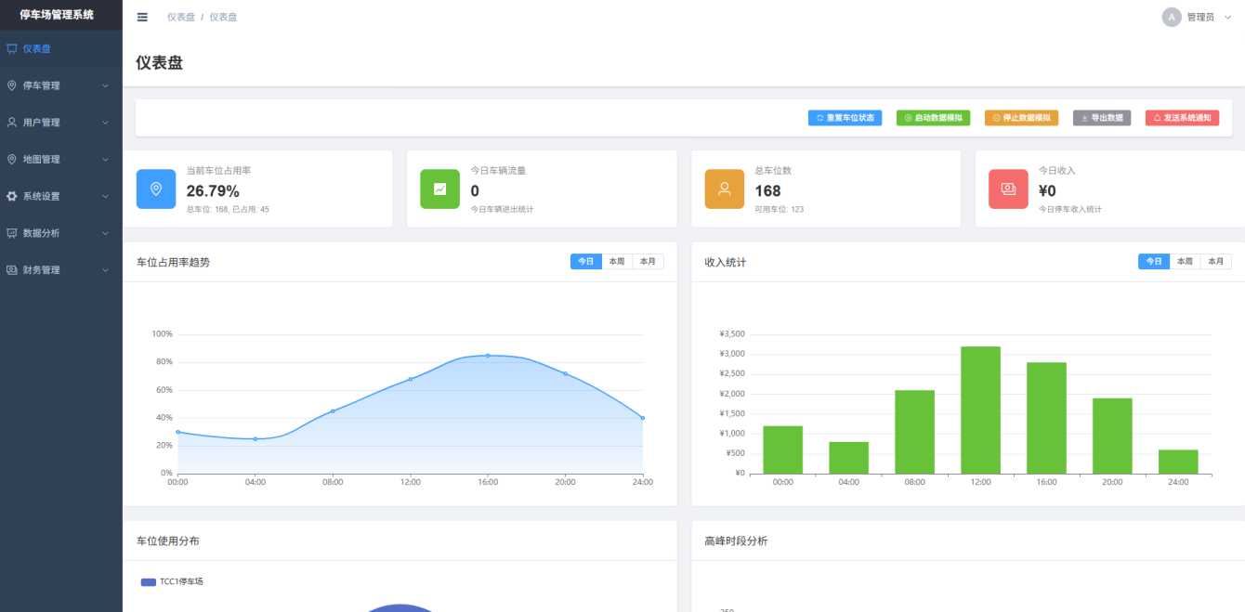
图6.5 管理系统仪表盘
（3）停车管理模块
停车管理是后台系统的主要功能之一。系统提供车位状态监控界面，通过区域划分来展示停车位分布，并使用不同颜色来区分空闲、占用、预留和维护等状态。管理员利用筛选条件按区域、类型和状态对车位进行查询，也可以直接点击车位以查看详细信息，这些信息包括车位编号、所在区域、当前状态、入场时间和预估费用等。对于需要人工操作的场景，管理系统允许用户通过双击的方式改变车位的占用状态，并利用接口实时完成数据库记录的更新工作。
后端实现过程中，停车场和车位各自被作为单独集合加以管理。停车场接口可以进行分页查询、模糊搜索、新增、编辑、删除，车位接口支持状态更新、批量写入和统计分析。后端会在删除停车场之前，校验停车场下是否仍有关联车位，以避免数据孤立问题的产生，见图6.6。
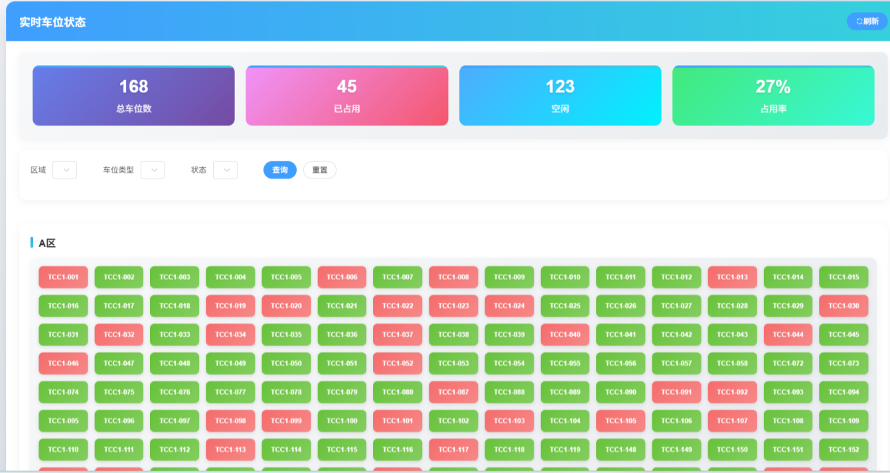
图6.6 实时车位状态
（4）系统公告与运营管理
为了加强系统和小程序端之间的信息联系，后台管理系统添加了发布系统公告的功能。管理员可以在仪表盘当中填写公告标题、内容和优先级，提交以后由后端保存为公告记录，并且同步到前台公告接口。该功能可以用来发布停车场通知、维护提醒、运营活动信息，管理人员借此能够提高管理效率并提高用户服务能力，见图6.7。
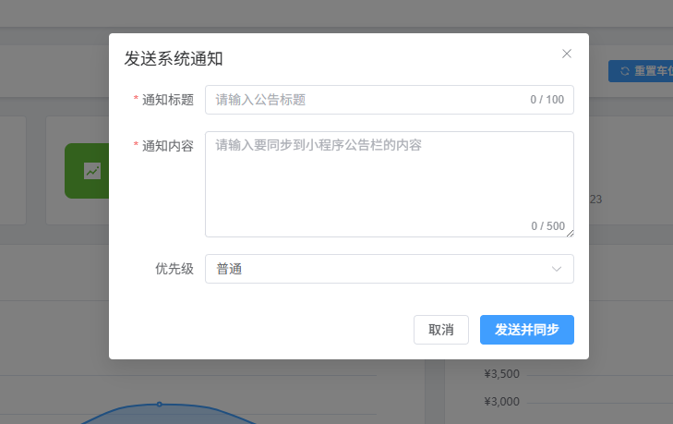
图6.7 系统公告
（5）数据同步与联动机制
系统的主要特点由后台管理端同微信小程序端不具有独立性，它们通过适配服务完成数据联动。以后台修改车位状态为例，Mongoose模型在进行保存或更新操作后会自动触发同步逻辑，把最新状态写入小程序所依赖的数据接口。管理员在后台执行操作后，前台用户可以尽快感知车位变化，这样可以提高系统的实时性和一致性。

5.3.5 系统安全性与可靠性设计
为使后台管理系统可以平稳运行，本文在实现过程中加入了多项安全和可靠性措施。
一是登录和接口访问控制。系统利用JWT令牌和认证中间件对所有管理接口进行保护，以防止未授权访问。二是进行密码安全处理。管理员密码在写入数据库前，通过bcrypt算法进行加密存储，避免明文泄露风险^{[14]}。第三个请求是限制流量。系统给登录接口和普通接口分别设置了请求频率限制，用来减轻暴力破解和恶意刷接口产生的安全隐患。四是指进行统一异常的处理。后端配置了404处理中间件、全局错误处理中间件，前端也把接口异常进行了统一封装，在发生错误时能及时返回可读提示。五包括日志和监控支持。系统拥有访问日志及操作日志的相关能力，这有助于后续的问题追踪和运行维护。

5.4 系统接口设计与集成
系统接口设计和集成是让微信小程序端、后端服务端、数据库和后台管理端共同运行的主要部分。为使系统内各功能模块可以进行稳定且高效的数据交互，本文在设计过程中运用了前后端分离的方法，并依靠统一的接口规范来传递信息。微信小程序端主要利用接口向后端请求车位查询、路径规划、导航结果和用户信息等数据，而后台管理端则通过接口完成车位状态更新、公告发布、数据统计和系统维护等操作。后端在收到请求后，对相关业务逻辑进行处理，而且把结果用统一的数据格式返回给前端，以实现系统各部分的有效集成。
在接口设计方面，本文使用基于HTTP的RESTful风格接口，并且采用JSON形式来交换数据。该设计模式拥有清晰的结构和简单的实现，扩展性也较好，可以较好地满足智能停车场系统中多模块共同工作的要求。例如，用户端的小程序通过接口来获取当前停车场的空闲车位数据、目标车位位置和路径规划结果。在后台管理端，管理员可以通过接口来维护车位状态、系统参数和相关业务数据。统一的数据格式把前后端耦合程度降低了，也有利于后续系统维护和功能升级。
为使系统的实用性和可扩展性得到提高，本文在进行接口设计时预留了接入外部服务的能力。系统后端拥有车位查询、路径规划、状态更新和数据管理等功能，并且预留了接口扩展空间，这可以支持后续接入支付接口、车辆定位接口和车位传感器接口。例如，支付接口可以用于停车费用的结算，车辆定位接口可以实现反向寻车或者车辆实时位置跟踪，车位传感器接口则可以自动采集车位占用状态并且同步更新到系统上。采用预留式接口设计方式，该系统可以满足本文研究的基本功能要求，也能够为后续智能停车场系统的改进和实际应用推广提供基础。

6 系统实验与性能分析

6.1 实验环境搭建
为了验证本文所提出动态加权 A* 路径规划算法的有效性，并评估系统在实际停车场场景中的运行性能，本文从实验环境搭建、实验方案设计以及性能分析与对比三个方面展开实验研究。实验重点考察算法在路径长度、计算时间和路径质量等方面的表现，并将其与传统 A* 算法及 Dijkstra 算法进行对比分析。

6.1.1 硬件环境
本系统实验在普通开发环境下完成，硬件配置如下：
处理器：AMD R6800H
内存：16GB
存储：512GB SSD
上述硬件环境能够满足系统开发、算法测试和小程序运行的基本需求，同时也能够较好地反映本系统在一般应用条件下的实际性能。

6.1.2 软件环境
系统实验所使用的软件环境如下：
操作系统：Windows 11
Node.js：v18.17.0
MongoDB：v8.2.1
微信开发者工具：v1.06.2303200
后端框架：Express
小程序前端：微信小程序原生框架
在该环境下，后端负责路径规划计算、车位信息维护和接口响应，小程序端负责地图展示、路径渲染和用户交互。

6.1.3 实验数据集与测试场景
实验所使用的数据来源于本文构建的停车场导航场景，包含以下基本要素：
车位数量：168个
分区数量：3个
导航节点：20个
导航边：35条
在路径规划过程中，系统将停车场道路和节点抽象为图结构，车位、入口、出口等关键位置作为目标节点参与计算。为体现动态加权 A* 算法在实际停车场中的适应性，实验中还考虑了道路宽度、转弯次数、局部拥堵等影响因素。

6.2 实验方案设计

6.2.1 实验目标
本实验主要围绕以下三个目标展开：
（1）验证动态加权A* 算法在停车场路径规划中的可行性；
（2）比较动态加权A*、传统A*和Dijkstra算法在路径规划性能上的差异；
（3）分析动态加权机制对路径质量和实时性的影响。

6.2.2 对比算法说明
本文选取以下三种算法进行对比，以使实验结果具有可比性：
传统A*算法：运用固定的启发式权重，按照最短路径原则来执行搜索；
动态加权A*算法在传A*算法基础上，根据搜索进度对权重进行动态调整，算法在搜索前期会提高搜索速度，而在后期则对路径质量也进行兼顾。
Dijkstra算法：该算法没有使用启发函数，是经典最短路程算法，用于做基准对比。
其中，动态加权 A* 的评价函数可以表示为：
f(n)=g(n)+w(p)×h(n)
式子中，g(n) 代表实际代价，h(n) 代表启发式估计代价，w(p) 是随着搜索进度进行改变的权重函数。该设计让算法能够在搜索初期快速地逼近目标，并且在接近目标的时候降低权重，从而让路径的合理性得到提高。

6.2.3 测试场景设计
为了更全面地检验算法性能，设置了5类典型停车导航场景，如表7.1所示。
表7.1 典型停车导航场景
场景编号 | 场景描述 | 起点 | 终点 | 预期特点
S1 | 入口到最近车位 | 入口1 | A-001 | 距离短、转弯少
S2 | 入口到远端车位 | 入口1 | C-168 | 距离长、路径复杂
S3 | 拥堵区域绕行 | A区入口 | B-088 | 需要避开拥堵区域
S4 | 新手友好路径 | 入口2 | A-025 | 优先宽路、减少转弯
S5 | 快速离场 | C-150 | 出口1 | 优先整体通行效率
来源：笔者根据停车场导航实验需求设计
上述测试场景覆盖了短距离导航、长距离导航、拥堵绕行和驾驶友好性等典型需求，能够较全面地体现动态加权A*算法的实际效果。

6.2.4 评价指标
本文采用以下指标对算法性能进行评价：
路径长度：反映规划结果的距离开销；
计算时间：反映算法实时性；
路径质量评分：从易驾驶性、安全性和时效性三个维度进行综合评价；
系统接口响应时间：反映系统整体运行性能。

6.3 性能分析与对比

6.3.1 路径长度对比
不同算法在5个测试场景下的路径长度如表7.2所示。
表7.2 路径长度对比
算法 | S1 | S2 | S3 | S4 | S5 | 平均
传统A* | 15 | 42 | 38 | 28 | 35 | 31.6
动态加权A* | 15 | 38 | 45 | 25 | 33 | 31.2
Dijkstra | 15 | 42 | 38 | 28 | 35 | 31.6
来源：笔者实验结果整理
实验结果可以看出，动态加权A*算法的平均路径长度比传统A*和Dijkstra算法稍微好一点。S2长距离场景下，动态加权A*把路径长度从42缩短到38，优化效果比较明显。在S4新手友好路径场景里，路径长度从28降低到25，表明该算法在考虑到驾驶体验的情况下仍然可以保持比较好的路径效率。路径长度在S3拥堵绕行场景下增加到一定数值。该数据结果主要因为算法主动避开拥堵区域。该算法行为表明其没有单纯追求最短距离，而是兼顾了实际通行条件。

6.3.2 计算时间对比
三种算法的计算时间对比如表7.3所示。
表7.3 计算时间对比
算法 | 平均计算时间(ms) | 最大计算时间(ms)
传统A* | 2.3 | 8.5
动态加权A* | 2.8 | 9.2
Dijkstra | 15.6 | 45.3
来源：笔者实验结果整理
动态加权A*的平均计算时间为2.8ms，仅仅略高于传统A*的2.3ms，但是明显优于Dijkstra算法。动态加权A*对比传统A*，因权重调整机制产生少许额外计算开销，但整体仍旧保持在毫秒级范围，可以满足停车场实时导航的应用要求。所以在实时性上，动态加权A*算法保证路径质量提高，系统也没有明显牺牲响应效率。

6.3.3 路径质量对比
为了更好地评价路径规划结果是否符合实际驾驶需求，本文进一步从易驾驶性、安全性和时效性三个维度对路径质量进行主观评分，结果如表7.4所示。
表7.4 路径质量对比
算法 | 易驾驶性 | 安全性 | 时效性 | 综合评分
传统A* | 3.2 | 3.5 | 4.0 | 3.56
动态加权A* | 4.5 | 4.2 | 3.8 | 4.17
来源：笔者实验结果整理
研究结果说明，动态加权A*算法在驾驶容易程度和安全表现上比传统A*算法更好。因为该算法进行路径规划时考虑了道路宽度、转弯次数和拥堵状况，所以最终路径更加平滑，而且符合实际驾驶习惯。动态加权A*算法的时间效率评分稍逊于传统A*算法，但是其综合评分由3.56提高至4.17，升幅约为17%，主要因为动态加权A*算法在停车场导航场景下能够带来更优的综合效果。

6.3.4 系统层面性能分析
除算法本身外，本文还对系统接口性能进行了测试，结果如表7.5所示。
表7.5 性能分析
接口 | 平均响应时间 | P95响应时间 | P99响应时间
获取车位列表 | 45ms | 78ms | 120ms
计算路径 | 12ms | 25ms | 45ms
更新车位状态 | 35ms | 62ms | 95ms
获取推荐车位 | 28ms | 52ms | 85ms
来源：笔者实验结果整理
表中数据表明，路径规划接口平均响应时间达到12ms，这意味着后端服务可以较快完成路径计算并且返回结果。除了主要接口，其他接口的平均响应时间也都保持在100毫秒以内，说明系统整体性能比较稳定，完全可以满足小程序端对实时交互的实际需求。

6.4 实验结果分析
综合以上实验结果，可以得出以下结论：
动态加权A*算法在平均路径长度上和传统A*算法相比有一定优势，主要是在长距离、多转弯、复杂的停车场这些场景中。
动态加权A*的计算时间虽然比传统A*略多一些，但还是处于毫秒级，完全可以满足实时导航的要求。
在路径质量上，动态加权A*算法可以把距离、转弯、安全性和拥堵绕行这些因素进行平衡，生成的导航路径更符合停车场的实际使用需求。
就系统整体运行而言，后端接口响应速度较快，小程序端能及时完成路径显示和交互，表明本文设计的算法和系统拥有较好的工程可用性。

7 总结与展望

7.1 研究总结
本文以智能停车场导航系统为研究对象，围绕动态加权A*路径规划算法完成了一套可运行的实现方案。该方案通过动态权重调整、开放列表优化、路径代价修正和路径后处理等机制，改善了传统A*算法在停车场场景下路径不够平滑、转弯较多以及对局部环境适应性不足的问题。实验结果表明，该算法在保持较高搜索效率的同时，能够输出更符合驾驶需求的导航路径。
在路径规划之外，本文结合现有系统代码实现了面向导航场景的车位推荐策略。该策略并非复杂的分区调度模型，而是基于空闲车位筛选、距离估计、楼层差异和用户偏好构建综合评分机制，再将推荐结果与导航模块联动使用。这样的设计既降低了系统实现复杂度，也保证了推荐过程能够直接服务于导航决策。
系统实现阶段，本文采用微信小程序构建前端交互界面，由后端服务器负责路径规划调用、车位推荐计算和业务数据处理，数据库承担停车场相关数据的存储与管理工作。前后端接口经过规范化设计与集成后，使系统各模块能够稳定协作。性能分析表明，动态加权A*算法和车位推荐策略在路径长度控制、搜索响应速度和交互体验方面均具有较好的应用效果。

7.2 研究不足与展望
本文主要研究智能停车场路径规划与导航问题，虽然已经完成了预定研究内容，但仍存在一些不足，需要在后续继续完善。动态加权A*算法在应对极端拥堵、障碍快速变化等场景时仍有进一步优化空间。当停车场环境持续发生动态变化，或者车辆密度处于较高水平时，算法可能出现搜索时间偏长或路径质量下降的情况。未来可以结合强化学习、在线权重调整等方法，对权重动态变化机制进行优化，提高算法的鲁棒性与自适应性[15]。
当前车位推荐策略仍以规则驱动的综合评分为主，虽然已经能够满足论文系统中的推荐与导航联动需求，但在多目标优化方面还有提升空间。现有实现主要关注距离、楼层和用户偏好，对停车时长预测、区域拥堵演化以及更多个性化约束考虑得还不够充分。未来可以进一步引入历史停车数据分析、区域热度预测和多目标优化方法，使推荐结果在资源利用率、用户体验和系统公平性之间取得更好的平衡。
在系统功能方面，现有实现仍存在局限。前端界面功能比较单一，用户交互体验需要进行增强。后端服务器在处理高并发请求时可能会出现性能瓶颈，优化架构设计可以提高系统稳定性。本文实验是在模拟场景中展开的，未经过大规模实际应用场景的验证。未来可以加强和实际停车场的合作，依靠真实环境测试来完善系统功能性能。
面向未来发展，人工智能物联网一类新技术持续发展，智能停车场领域相关研究将接触更多机遇，也会面对更多挑战，研究人员可结合深度学习技术，对停车场环境做精细化建模^{[16]}，支撑复杂度更高的路径规划资源分配任务，也可引入边缘计算技术，把部分算法运算任务转移至边缘设备，降低服务器负载，提高系统响应速度。研究人员也可以探索智能停车场和其他智能交通系统融合的方式，例如对接自动驾驶技术，实现车辆从入场到停车整个流程的自动化服务，帮助智慧城市建设。

参考文献
- Ahad A ,Kidwai A F . Navigating parking choices: drivers’ perspectives on parking guidance and information systems: a survey-based case study[J].Innovative Infrastructure Solutions,2025,10(2):66-66.DOI:10.1007/S41062-025-01877-3.
- Channamallu S S ,Kermanshachi S ,Rosenberger M J , et al. Smart parking systems: A comprehensive review of digitalization of parking services[J].Green Energy and Intelligent Transportation,2026,5(1):100293-100293.DOI:10.1016/J.GEITS.2025.10029
- 李艳珍,詹昊,钟鸣长. 基于A*算法优化AGV/机器人路径规划的研究进展[J].常州信息职业技术学院学报,2024,23(01):29-36.
- 任书宇,吴钦木,周还籍. 基于改进A*和Lattice算法的自动驾驶汽车路径规划研究[J].计算机与数字工程,2023,51(02):342-347.
- 杨玮,杨思瑶,张子涵. 考虑冲突避免的多AGV路径规划研究[J].包装工程,2023,44(23):181-190.DOI:10.19554/j.cnki.1001-3563.2023.23.022.
- 王云峰,曹小华,郭兴. 基于改进A*算法和系统短期状态预测的仓储AGV路径规划方法[J].计算机集成制造系统,2023,29(11):3897-3908.DOI:10.13196/j.cims.2021.0403.
- 袁晓冬,甘海庆,王明深,等. 车联网环境下电动汽车主动充电引导模型[J].电力系统自动化,2024,48(07):159-168.
- 孙康康. 基于A*算法的停车场路径引导设计[J].电脑与信息技术,2021,29(02):40-43.DOI:10.19414/j.cnki.1005-1228.2021.02.012.
- 麻吉辉,王丽杰,赵原真,等. 智能停车场反向寻车系统设计[J].哈尔滨理工大学学报,2023,28(04):23-32.DOI:10.15938/j.jhust.2023.04.004.
- Hayauchi G ,Akagi Y ,Miwa T , et al. From Sensing to Impact: LiDAR-Based Parking Guidance for Narrow Streets in a Coastal Tourist Village[J].International Journal of Intelligent Transportation Systems Research,2025,(prepublish):1-10.DOI:10.1007/S13177-025-00596-4.
- 邢孟阳,杜嘉豪,吴竟启,等. 基于改进A*算法的复杂停车场路径规划[J].智能计算机与应用,2022,12(04):126-129.
- 杨瑶,付克昌,蒋涛,等. 一种改进A*算法在智能车中的应用研究[J]. 重庆理工大学学报（自然科学版）,2021,35(3):71-79. DOI:10.3969/j.issn.1674-8425(z).2021.03.009.
- 陈黎明,张帅,吴梦帆. 轻量便捷化的停车场反向寻车系统设计[J].电子产品世界,2024,31(01):16-19+28.
- Durairaj A ,Baskaran S ,Baskaran A , et al. Efficiency of a smart parking system in privacy-preserving using multi transaction mode consortium blockchain.[J].Scientificreports,2025,15(1):42462.DOI:10.1038/S41598-025-26482-3.
- 高建京,崔明月.融合改进A*算法和动态窗口法的移动机器人路径规划研究[J/OL].控制工程,1-12[2026-03-18].https://doi.org/10.14107/j.cnki.kzgc.20250645.
- 梁超. 基于深度学习和A*算法的智能车路径规划研究[J].汽车实用技术,2023,48(15):87-94.DOI:10.16638/j.cnki.1671-7988.2023.015.015.
- 胡晓,陈传军,刘利波,等. 基于运动学-反向可恢复A*算法的移动机器人拣货系统路径规划研究[J].制造业自动化,2023,45(02):208-213.
- 孙剑萍,徐昀,李晓鹏,等. 城市停车场路径规划系统设计与实现[J].现代电子技术,2021,44(21):83-89.DOI:10.16652/j.issn.1004-373x.2021.21.018.
- 石英托, 陈华, 张连新, 孙鹏飞, 裴培, 李代杨. 基于改进A*算法的AGV转运机器人路径规划研究[J]. 制造技术与机床, 2022, (5): 19-22. DOI: 10.19287/j.mtmt.1005-2402.2022.05.003
- Gao F ,Chen A. Research on intelligent city parking guidance method based on ant colony algorithm[J].International Journal of Innovative Computing and Applications,2022,13(1):1-10.DOI:10.1504/IJICA.2022.121383.

致谢
桃李不言，下自成蹊，感谢我的毕业论文指导老师罗文佳教授，您治学态度严谨负责，论文写作每一个阶段，我都从中获益，从初稿整理到最终定稿，您总能耐心指出问题，悉心给予点拨，这份指引与教诲，我会永远铭记于心，感谢两年求学路上，所有为我授业解惑的老师们，你们言传身教，为我铺开前行道路。

